熊本報告資料
A.杉並区2020.3.6回答 … p.1
B.西荻窪の道路拡張を考える会 2020.3.12反論・質問状 … p.2～3
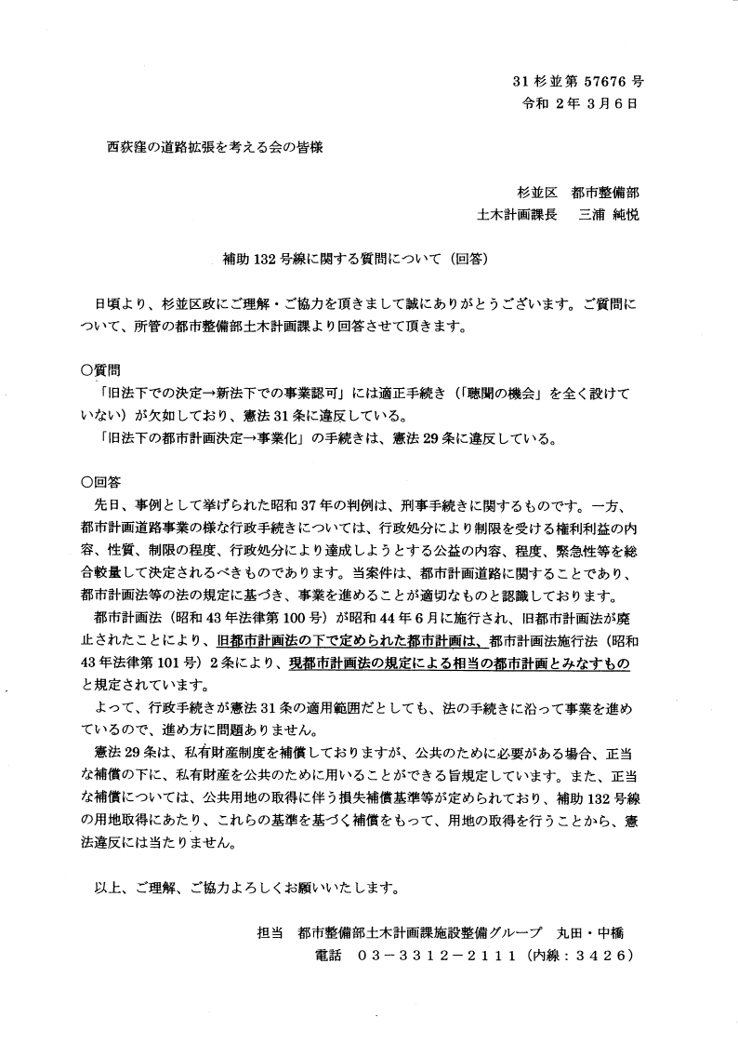
C.「適正手続きの欠如」の判例 … p.4～8

A.杉並区2020.3.6回答

B.西荻窪の道路拡張を考える会 2020.3.12反論・質問状

田中良杉並区長殿
西荻窪の道路拡張を考える会
中野千枝, 加川弘士・照子, 丸茂年昭・明美, 三田真弓・ふさ子,
原口良子・リチャードフレイビン, 渡邊簾・恵美子

適正手続に係わるご回答についての反論及び質問
拝啓 時下ますますご清栄のこととお慶び申し上げます。
さて、適正手続に係る2020年3月9日付け杉並区回答につきまして、下記のとおり反論及び質問いたしますので、よろしくお願いいたします。
敬 具

記
2020年3月6日付け回答の内容は、次の三点です。
1. 適正手続は、刑事手続に必要とされるもので、行政手続に必要とは限らず、都市計画道路事業の手続には必要ない。
2. 都市計画法施行法２条に「旧都市計画法の下で決定されている都市計画は、新都市計画法の規定による相当の都市計画とみなす」旨規定されている。
3. 「公共用地の取得に伴う損失補償基準」に基づいて補償するので憲法31条違反には当たらない。

回答1についての反論及び質問
回答1は、最高裁平成4年7月1日判決に基づくものと思われます。
しかし、その後、行政手続法（平成5年）の成立により、行政手続に適正手続が義務づけられ、告知・聴聞の機会が保障されることとなりました。
また、新都市計画法は、都市計画決定について16～19条に「公聴会の開催」、「意見書の提出」、「都市計画審議会の審議」等の適正手続を規定しています。
したがって、都市計画道路事業の行政手続について適正手続が必要でないとする貴見解は、とうてい頷けません。
判例でも、判例検索(https://www.courts.go.jp/app/hanrei_jp/search1)で、「都市計画決定」及び「適正手続」をキーワードとして検索すると13件もヒットします。
そのうちの一つ、広島高裁平成8年8月9日判決では、一審判決が「適正手続の欠如（都市計画審議会における審理不尽）」を理由に都市計画の変更決定も収用裁決も違法としたのに対し、「審議会でどの程度審議するかは審議会の裁量に属する」として、一審判決を覆しています。
したがって、判例に基づいても、都市計画事業の行政手続について適正手続が必要でないとする貴見解は、とうてい成り立ちません。
そこで、以下、質問します。
[質問]
①「都市計画事業の行政手続について適正手続が必要でない」と判断するうえで、行政手続法及び
新都市計画法16～19条の規定を参照されたのか。
参照されたとすれば、それらの規定と貴見解の間の矛盾を如何に説明されるのか。
②「都市計画事業の行政手続について適正手続が必要でない」と判断するうえで、「都市計画決定と
適正手続」に関する判例を調べられたのか。調べられたとすれば、その判例を示されたい。

回答２についての反論及び質問
憲法98条は、次のように規定されています。
この憲法は、国の最高法規であって、その条規に反する法律、命令、詔勅及び国務に関するその他の行為の全部又は一部は、その効力を有しない。
したがって、「適正手続」を定めた憲法31条に反する法律は、効力を有しません。
回答2は、都市計画法施行法2条の規定により、旧都市計画法下の決定は新都市計画法下の決定とみなされるので、「旧法下の決定→新法下での事業化」に適正手続は必要ない、という見解ですが、憲法98条に基づけば、憲法31条に反する法律は効力を有しません。
要するに、憲法は最高法規ですから、如何なる法律を定めようと憲法31条「適正手続」を無視することはできません。
そこで、以下、質問します。
[質問]
③憲法98条に基づけば、憲法31条に反する法律は効力を有しないにもかかわらず、都市計画法施行法２条に基づいて、なぜ憲法31条を無視し得るのか。

回答３についての反論及び質問
回答３は、「公共用地の取得に伴う損失補償基準要綱」に基づいて補償するので憲法29条違反に当たらないとする見解ですが、最高裁大法廷昭和37年11月28日判決の要旨は、次のようです。
【最高裁大法廷昭和37年11月28日判決要旨】
所有者に告知,弁解,防禦の機会を与えることなく所有権を奪うことは、適正手続によらないで財産権を侵害することにほかならず、憲法31条及び29条違反である。
この判示事項が、刑事手続においてのみならず、行政手続にも適用され得ることは明らかです。
また、国交省「都市計画運用指針 第10版」には、「都市計画法上の手続は、国民の財産権が一方的に侵害されないよう担保するための最低限の手続であることから、条例によって手続を簡素化することは許されないと解すべきである」と記されており、これは、都市計画道路事業において、新都市計画法（及び憲法31条）で定められている適正手続を簡素化することは憲法29条違反であることを意味しています。
そこで、以下、質問します。
[質問]
④「適正手続」の欠如した行政手続により財産権を侵害する行為は憲法29条違反にあたらないと考えられるのか。そのように考えられるならば、その根拠を示されたい。
以 上

C.「適正手続きの欠如」の判例
「適正手続きの欠如」に関し、次の三つの判例を紹介する。
①最高裁大法廷昭和37年11月28日判決
②広島地裁昭和59年(行ウ)第12号事件,昭和61年(行ウ)第6号事件
③松山地裁昭和43年7月23日決定(松山空港滑走路造成執行停止申立事件)

１．最高裁大法廷昭和37年11月28日判決
【判決要旨】
所有者に告知,弁解,防禦の機会を与えることなく所有権を奪うことは、適正手続きによらないで財産権を侵害することにほかならず、憲法31条及び29条違反である。
判決(抄)
第三者の所有物を没収する場合において、その没収に関して当該所有者に対し、何ら告知、弁解、防禦の機会を与えることなく、その所有権を奪うことは、著しく不合理であって、憲法の容認しないところであるといわなければならない。
けだし、憲法29条1項は、財産権は、これを侵してはならないと規定し、また同
31条は、何人も、法律の定める手続によらなければ、その生命若しくは自由を奪われ、又はその他の刑罰を科せられないと規定しているが、前記第三者の所有物の没収は、被告人に対する附加刑として言い渡され、その刑事処分の効果が第三者に及ぶものであるから、所有物を没収せられる第三者についても、告知、弁解、防禦の機会を与えることが必要であって、これなくして第三者の所有物を没収することは、適正な法律手続によらないで、財産権を侵害する制裁を科するに外ならないからである。そして、このことは、右第三者に、事後においていかなる権利救済の方法が認められるかということとは、別個の問題である。然るに、関税法118条1項は、同項所定の犯罪に関係ある船舶、貨物等が被告人以外の第三者の所有に属する場合においてもこれを没収する旨規定しながら、その所有者たる第三者に対し、告知、弁解、防禦の機会を与えるべきことを定めておらず、また刑訴法その他の法令においても、何らかかる手続に関する規定を設けていないのである。従って、前記関税法118条1項によって第三者の所有物を没収することは、憲法31条、29条に違反するものと断ぜざるをえない。
[参考]関税法
第118条 第108条の4から第111条まで（輸出してはならない貨物を輸出する罪・輸入してはならない貨物を輸入する罪・輸入してはならない貨物を保税地域に置く 等の罪・関税を免れる等の罪・許可を受けないで輸出入する等の罪）の犯罪に係る貨物
（第110条又は第111条の犯罪に係る貨物にあっては、輸入制限貨物等に限る。）、そ
の犯罪行為の用に供した船舶若しくは航空機又は第112条（密輸貨物の運搬等をする
罪）の犯罪に係る貨物（第108条の4又は第109条の犯罪に係る貨物及び輸入制限貨
物等に限る。）（以下この条において「犯罪貨物等」と総称する。）は、没収する。
熊本コメント
所有者に告知、弁解、防禦の機会を与えることなく所有権を奪うことは憲法31条及び29条違反であると明確に判示している。
「旧法下の決定→事業化」の手続きも、全く同様に、関係権利者に告知・聴聞の機会を与えることなく財産権を侵害することにほかならず、憲法31条及び29条違反である。
２．広島地裁 昭和59年(行ウ)第12号事件,昭和61年(行ウ)第6号事件
【判決要旨】
一審:都市計画審議会における審理不尽は都市計画法18条2項及び21条2項違反であり、
したがって、事業認可処分も、土地収用裁決も違法である。
二審(広島高裁平成8年8月9日)：利害関係人の意見についてどの程度審議するかは審議会の
裁量に属するから審理不尽とまでは言えない。
一審判決(抄)
４ 次に、本件変更決定の手続に違法があったか否かについて判断する。
（一） 都市計画地方審議会は、都市計画の策定ないし変更に際し、適正手続の保障の見地から設けられた法定の機関であり（法18条1項、21条）、単なる諮問機関にとどまらず、都道府県知事は、右審議会による承認の答申を得なければ、都市計画を決定し又は変更することができない。また、右審議会では、利害関係人等から提出された意見書の要旨を勘案して審議がなされるのであるから（法17条2項、18条2項、21条2項）、右審議会は、利害関係人等の権利・利益の保護をも目的とする重要な機関であるというべきである。そうすると、審議会の議を経ていても、右審議会に当然提出されるべき重要な資料が提出されず、また、重要な事実につき誤った前提の下に審議がなされるなど審議が尽くされていない場合には、当該都市計画の決定又は変更には法18条2項又は21条2項の規定に違背する違法が存するものと解すべきである。
（二） そこで、右審議会での審理手続について検討する。
被告広島県知事が本件変更決定に際し、都市計画法所定の手続を履践したこと、その過程で、Ａは被告広島県知事宛に本件変更決定に対して反対する趣旨の意見書を提出したこと、昭和51年3月23日開催の第55回広島県都市計画地方審議会においては、審議員に右意見書の要旨が配付され、広島県都市計画課長が被告広島県知事の主張するような前記３（二）（３）の（１）ないし（４）の理由を説明し、本件変更決定をすることが適当であるとの答申が出されたことは当事者間に争いがない。
いずれも成立に争いのない甲第二号証、乙第一二、第五一号証によれば、本件変更決定がなされ、原告らが任意買収に応じなければ、結局原告らの土地建物が収用されることはＡの提出した前記意見書の第４、第６、第７項から読み取ることができること、前記審議員に配付された意見書の要旨中には単に被告広島県知事の主張するような理由が失当である旨のＡの主張だけが記載され、右の収用問題は削られていたこと、右審議会において、審議員の一人が、広島県の都市計画課長に対して、本件変更決定をするならば周囲の土地所有者に迷惑が掛かるのではないかと質問したところ、同課長は、右意見書の中にはそのような記載はないとか、私権制限の問題は一切生じないなどと答弁したこと、右答弁の結果、右の問題についてはそれ以上議論されなかったことがそれぞれ認められる。……
（三） 右認定の事実の他、前記３で認定の本件変更決定に至る経緯を併せ考えると、右審議会においても、原告らの土地建物の収用問題について当然言及があってしかるべきであり、また、同課長が右問題を知らなかったとは思われないから、同人は右の点について議論を避けるような著しく誠実さを欠く答弁をなしたと見るほかない。この他、前記３で認定のとおり、変更の根拠の合理性には多々疑問がある（特に、市施行区間の用地補償費の軽減の点は明らかな誤りである。）にもかかわらず、変更が適当であることについて概括的な説明しかなされていないことも考えると、右審議会の審議手続において審理不尽等の違法があると言わざるを得ない。
また、右審議会において、仮に同課長が原告らの土地建物の収用の件等や本件変更決定に至る経緯につき誠実に答弁していたならばその結論がどうなったかは定かでないと考えられるから、右審理不尽は取消事由を構成すると解すべきである。……
五 請求原因６について
同６（一）について判断するに、本件認可処分が違法であることは既に述べたとおりであり、その適法であることを前提とする本件裁決は、同様に右違法を承継するというべきである。
六 結論
以上のとおり、本件変更決定及びそれに引き続く収用裁決は、その余の点について判断するまでもなく、違法であると言わざるを得ない。
二審判決(抄)
審議会が個々の利害関係人の土地建物の収用問題についてどの程度の審議をするかは、審議会の裁量に属する事柄と解すべきであって、本件においては、審議会が右の点について、前記程度の審議で足りるとして判断した以上、審議会の右審議手続に審理不十分な点があったとまでは認め難いというべきである。
熊本コメント
一審・二審をつうじて、審議会において利害関係人の権利・利害について「審理不尽」であったか否かが変更決定及び収用裁決の違法性の判断基準とされている。
「旧法下の決定→事業認可」の手続きにおいては、利害関係人の権利・利害についての審議が不十分どころか、そもそも利害関係人が意見書を提出する機会がなく、利害関係者の意見について審議会において審議されることが全くないから、審理不尽であることは明らかである。
したがって、「旧法下の決定→事業認可」における決定及び事業認可は違法である。

３．松山地裁昭和43年7月23日決定(松山空港滑走路造成執行停止申立事件)
【決定要旨】
……
二 公有水面埋立法４条３項３号(昭和48年法律84号による改正前)に該当する埋立免許の手続
には憲法31条の適用がある。
……
四 憲法31条は行政手続についても適用されると解され、公有水面埋立法４条３号（現４条３項３
号）に基づく埋立承認処分は、その埋立施行区域に漁業権を有する者がいる場合には、その者
に告知、聴聞の機会を与えることが要請されるところ、その機会が与えられていないから本件埋
立承認処分は憲法31条に違反する疑いがある。
判決(抄)
(二)ところで〔二 公有水面埋立法４条３項３号（昭和48年法律84号による改正前）に該当する埋立免許の手続には憲法31条の適用がある〕同法は、同条同号に該当するときは地方長官は埋立を免許することができる旨をいうのみであって、右免許にあたり、これによって不利益を受ける利害関係人の権利を保障するための手続規定を全くもうけておらず、他の法令中にも右の手続を定めたものが見当らない（右免許に基づく工事の実施により利害関係人に生する損害の補償に関する規定は存在するが、いまここで問題にしているのが右免許処分の際の権利保障規定であるから、これは別問題である）。しかしながら当裁判所は、同条にいう免許処分をするにあたっては、少くともその公有水面に関し権利を有する者に右免許に関し意見を述べる機会を与えることが、適正手続を保障した憲法第31条の要求するところであると考える。
(三)憲法第31条は行政手続や財産的利益の剥奪に関しても適用があると解すべきかという点については、周知のように多くの議論があるけれども、当裁判所は右のいずれの場合についても同条の適用を肯定するの相当であると考える。もとより行政手続きと刑事手続きの両者に同条の適用があるといっても、一般に刑罰のほうが行政処分よりも、これを受ける者に対し、より強度の苦痛を与えるものであること、行政事務の合目的的な迅速処理の必要性などを考えれば、同条の要求する適正手続の具体的内容は、右両手続において自ら異ってくることになるであろう。換言すれば、通常、行政処分を行なうにあたって遵守を要求される適正手続は、刑罰を科する場合のそれよりも、より緩和されたものでたりるといってよい。さらに、財産的利益の剥奪についての適正手続の保障も剥奪される利益の程度、行政処分の要緊急性などに応じ、その具体的内容に合理的差異が生ずることもまた当然であろう。したがって緊急の必要に応じて一時的になされる、軽微な財産的利益の剥奪については場合により適正手続の保障が不要とされることもありえよう。
さて、適正手続の内容についても、多くの見解が見られるところであるが、当裁判所は、何人かに対し不利益処分をする場合にはその者に対し右処分に関し告知、聴聞の機会を与えるということが、そのもっとも基本的要請であると考える（聴聞の内容としてどの程度のものを要求するかは問題であるが、文書又は口頭で意見を陳述することができるということが、最少限必要な内容であることは疑いがない）。けだし、これによって国民に自らの権利を守る機会を与え、行政当局の判断の適正を期待することが可能であるからである。それだからこそ、最高裁判所も、刑事制裁的色彩があり、かつ司法手続のなかで行われる第三者の所有物の没収処分についてではあるけれども、「その没収に関して当該所有者に対し、何ら告知、弁解、防禦の機会を与えることなく、その所有権を奪うことは、著しく不合理であって、憲法の容認しないところであるといわなければならない。」（最高裁判所昭和37年11月28日判決、刑集16巻11号1593頁）と判示していると思われる。
(四)ひるがえって本件についてこれをみるに、まず、〔三 公有水面埋立法42条に基づく埋立承認処分は行政処分である〕本件処分が埋立施行区域に漁業権を有する申立人に財産上の不利益を及ぼす行政処分であることは明らかである。公有水面埋立法による免許（承認）処分は、これによって直ちに公有水面廃止の効果が発生し当該水面における漁業権の消滅を来すものではないが、これに引続いて同法に基づき行なわれる埋立工事の実施に件ない当該水面における漁業権は消滅すると解されるから、右免許（承認）処分は、後日漁業権の消滅という重大な結果を招来する重要な行政処分であることになる。そして、一般に漁業権自体が、その剥奪につき適正手続の保障を必要としない程度の内容しか持たない財産権とはいえないことはもちろんであるが、特に、本件において問題となっているのは、前示のように広範囲の水面についての漁業権であり、主としてこれによって二〇余名の組合員らとその家族が生計をたてていることを考慮すれば、その剥奪につき適正手続の保障があるべきことは当然であるし、本件処分に先立ち右手続をふんでいたのでは行政処分の目的が達せられないというような緊急性があったことをうかがうにたりる資料はない。
ところで、本件処分が被申立人主張のように、公有水面埋立法第４条第３号によってなされたとすると、右処分は前示のように利害関係人の権利保障のための手続規定を全く欠く法規に基づく行政処分、すなわち、右処分により財産上の不利益を受ける漁業権者たる申立人に右処分に関し、告知、聴聞の機会を与えるべき旨を定めた規定すらない状態においてなされた行政処分であるから、適正手続の保障との関係で問題がある。公有水面埋立法の規定がこの点でいかに不備なものであるかは、たとえば、土地収用法において利害関係人の権利保障のための周到な規定があること、公有水面埋立法第４条第３号による免許処分の場合に酷似する河川法第40条第１項第１号の許可処分をなすに際しても（同号の関係河川使用者には漁業権者が含まれる。河川法施行令第二Ｉ条参照）、あるいは公益上の必要により漁業権の変更、取消、停止をなしうることを規定した漁業法第39条第1項による処分をなすに際しても、いずれも右処分前にあらかじめ利害関係人に告知をし、かつ意見陳述の機会を与えることが法律上要求されている（河川法第38条、第39条、漁業法第39条、第34条）ことを考えれば、容易に理解し得るところである。
もっとも、〔四 憲法31条は行政手続についても適用されると解され公有水面埋立法４条３号（現４条３項３号）に基づく埋立承認処分は、その埋立施行区域に漁業権を有する者がいる場合には、その者に告知、聴聞の機会を与えることが要請されるところ、その機会が与えられていないから本件埋立承認処分は憲法31条に違反する疑いがある〕、前示のとおり、行政手続においては、適正手続の保障は刑事手続におけるほど高度の内容のものである必要はないと解するので、この意味での保障手続を定めた法規が存在していない状態でなされた行政処分であっても、右処分により不利益を受ける者に対して現実に告知、聴聞の機会を与えてさえいれば、それによって憲法第31条の要請はみたされるとも思われるけれども、本件においては、かかる告知、聴聞の機会が申立人に対し与えられたことをうかがうにたりる資料はない。なるほど本件疏明資料によれば、申立人は、愛媛県、松山市、あるいは第三港湾建設局の係官らと松山空港滑走路造成工事に関し、申立人の有する漁業権についてのいわゆる補償交渉をする機会を与えられ、現実に数回にわたり右交渉を行ったことが一応認められる。しかしながら、本件疎明資料によれば、右交渉は、公有水面埋立法第４条第３号による免許（承認）処分を行なうにあたり、右処分に関して行なわれたものとはいいがたく、むしろ、本件埋立工事を円満に実施するため関係水面に漁業権を有する申立人の協力、同意を要請して行なわれた事実上の折衝にすぎないことがうかがわれるのであって、本件処分に関し、適正手続きの内容としての告知、聴聞の機会を与えたものとは認めがたい。したがって、本件処分は、憲法第31条に違反する疑いがある。
熊本コメント
関係権利者に告知・聴聞の機会を与えていない埋立免許（承認）処分は憲法31条違反であることを判示したもの。
したがって、関係権利者に告知・聴聞の機会を与えていない都市計画事業認可処分も憲法31条違反である。

